

SCHEDA TECNICA FONDO BARATTOLO KG 0.500
CODICE 10055012
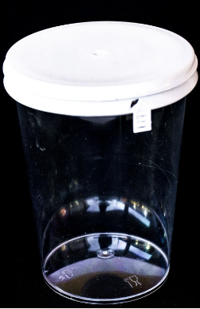
Sistema di chiusura:
Sigillo di garanzia
Materia Prima:
PS-Polistirolo cristallo per Alimenti

Abbinato a tappo:
COD. 10055013
Dimensioni
H | 107 mm (+/-1%)
Diametro esterno | 94 mm (+/-1%) *con tappo
Diametro esterno | 91 mm (+/-1%) * senza tappo
Volume | 370 ml (+/-5%)
Peso Articolo | 35 gr (+/-5%)




IMBALLAGGIO CARTONE IMBALLAGGIO PALLET
Misura 40x45x40cm h Misura 80x120x180h cm
Pezzi 360 Pezzi Tot 8640
Tot cartoni 24

